Министерство образования и науки РФ
ФГБОУ ВПО «Омский государственный технический университет»

ОТЧЕТ К ЛАБОРАТОРНОЙ РАБОТЕ №10
По дисциплине «Программирование»
«Обработка символьных и строковых данных»

Выполнил: студент группы ИСТ-201
Лернер Максим Павлович
Проверила Дорошенко Марина Спартаковна:

Омск 2021

Лабораторная работа №10
Тема работы: Обработка символьных и строковых данных.
Цели:
- Ознакомиться с обработкой символьных и строковых данных.
- Изучить структуру программы.
Задание 1
Схема алгоритма: Текст программы:

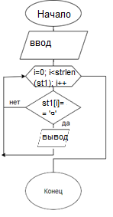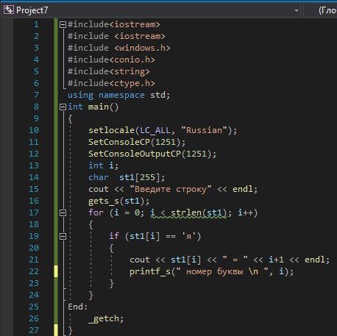

Результат: Программа выдала результат:
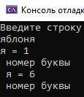

Задание 2
Схема алгоритма: Текст программы:

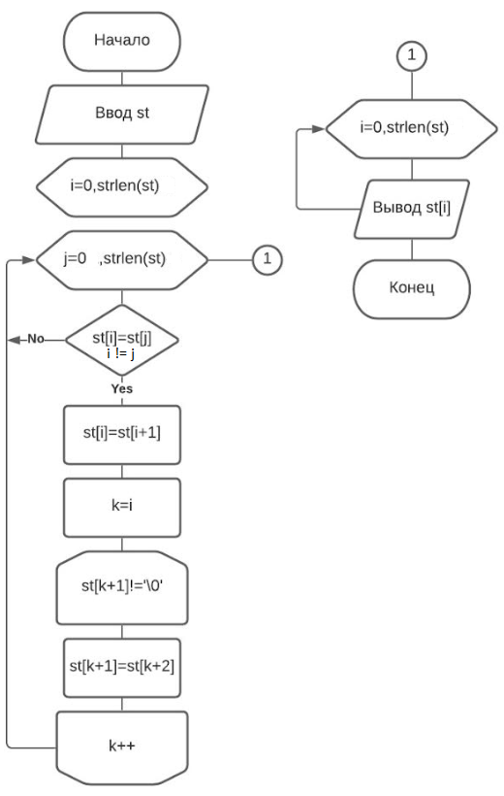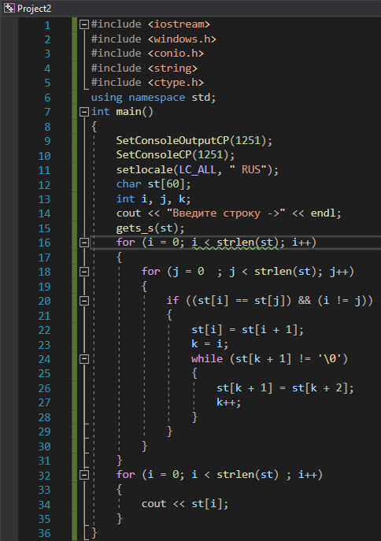
Результат: Программа выдала результат:
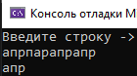
Выводы:
1 Результаты программ совпали с данными.
2.Успешно достигнуты цели лабораторной работы.

